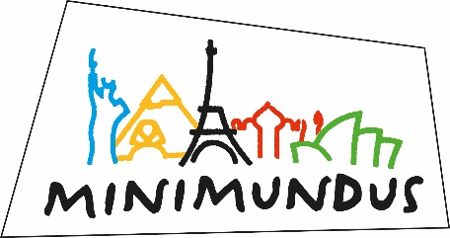
Pressedienst
Mag. (FH) Hannes Guggenberger
Villacher Straße 241
9020 Klagenfurt am Wörthersee
Tel.: 0463 21194-12
Mobil: 0664 2002332
Fax: 0463 21194-60
E-Mail: h.guggenberger@minimundus.at Klagenfurt, 2. Juni 2021

In Minimundus erklingt im Juli & August wieder Music around the World

Einzigartiger Musikgenuss auf der Reise durch die kleine Welt am Wörthersee

In einer Zeit, wo man sich nicht einfach unbekümmert auf Weltreise begeben kann, freuen wir uns in Minimundus ganz besonders darüber, dass unser kleines, aber feines Open-Air- Sommerfestival „Music around the World“ heuer wieder stattfinden wird und wir die Gäste dabei auf eine musikalische Reise einladen und mitnehmen dürfen.

Die geplanten Veranstaltungen bieten für jeden Musikgeschmack etwas:
meisterhafte Klaviertöne der Handsome Hands,
eigenständige, einnehmend interpretierte Klänge von Oehl,
eine Rückschau auf 50 Jahre Austropop von Katharina Straßer mit Band,
mitreißende Brass-Musik mit Blechreiz,
eine humoristische Hommage an den kongenialen Komiker Karl Valentin von Wolfram Berger, Dialektmusik von Ernst Molden & Ursula Strauß aus ihrer Produktion „Wüdnis“ und
mit der jungen Musikerin Anna Mabo im Gepäck,
Attwenger mit ihrem neuen Album „drum“, sowie
die Schick Sisters, die ihren dorn-rosigen Weg verlassen und zu neuen Ufern aufbrechen.

Das abwechslungsreich gestaltete Programm auf exzellentem Niveau sorgt garantiert für musikalische Hoch-Genüsse vor der internationalen Kulisse der Kleinen Welt am Wörthersee.

Jeden Mittwoch im Juli und August, ab 20.30 Uhr.
Das jeweilige Programm ist im Eintrittspreis inkludiert.
Für drei Konzerte nach Wahl empfiehlt sich das Festivalticket zum Preis von 33,- € pro Person.

Die geplanten Veranstaltungen unterliegen dem Vorbehalt wetter- sowie covidbedingter Änderungen.

Öffnungszeiten:
Mai, Juni, September: 9 bis 19 Uhr
Juli, August: 9 bis 22 Uhr
Oktober, November: 9 bis 18 Uhr

Weitere Infos unter: www.minimundus.at

